คู่มือตู้เติมเงินมือถือหยอดเหรียญ
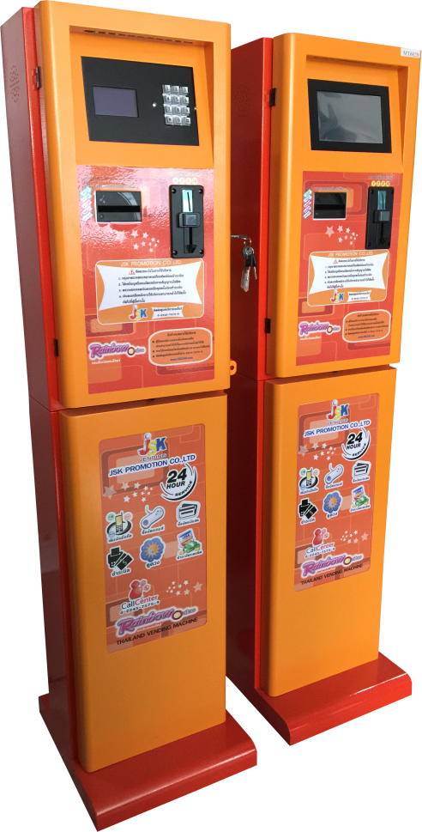
รุ่น LC-4

การใช้งานตู้เติมเงิน

หน้าจอแสดงผล 4 นิ้ว ระบบปุ่มกด
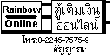
- ด้านซ้ายล่างของหน้าจอจะแสดงรหัสตู้เติมเงินเพื่อใช้ในการแจ้งปัญหาการขัดข้อง และแจ้งการเติมเครดิตเข้าตู้เติมเงิน โดยตัวเลขจะขึ้นต้นด้วย LC ตัวอย่างเช่น LC0000

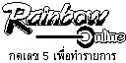
- เมื่อตู้สามารถเชื่อมต่อกับระบบได้แล้วจะขึ้นหน้านี้ โดยด้านซ้ายล่างจะบอกรหัสตู้เติมเงิน และด้านขวาล่างจะเป็นสัญญาณ โดยสัญญาณดีที่สุดคือ หมายเลข 25

- กด 5 เพื่อเริ่มรายการ

การเข้าระบบเพื่อดูการใช้งานตู้เติมเงิน
สามารถเข้าดูระบบได้ที่ www.rainbowtopup.com โดยใช้ Username: หมายเลขเครื่อง Password : 1234 (สามารเปลี่ยนแปลงได้) ตัวอย่างเช่น Username: MT6001 หรือ LC1101 Password : 1234 โดยสามารถเลือกระยะเวลาเพื่อดูและคำนวนรายได้ที่เกิดขึ้นได้ทั้งหมด
การแก้ไขการกดหมายเลขผิดหรือกดเครือข่ายผิด
สามารถแจ้งได้ที่หน้าแจ้งปัญหาการใช้งานหรือโทรแจ้งที่เบอร์ 08-0961-6616 โดยแจ้งหมายเลข, เครือข่ายและจำนวนเงิน ที่ถูกต้องเพื่อดำเนินการแก้ไขต่อไป
การเติมเครดิตเข้าตู้เติมเงิน
ท่านสามารถเติมเครดิตเข้าตู้เติมเงินได้ทุกวันจันทร์-อาทิตย์ ตั้งแต่เวลา 9:00 – 20:00 น. โดยโอนเงินเข้าหมายเลขบัญชีดังต่อไปนี้
- ธนาคารกสิกรไทย สาขาถนนรางน้ำ
ชื่อบัญชี นายธรณิศ นานานุกูล
เลขที่บัญชี 052-2-82636-7
- ธนาคารกรุงเทพ สาขาถนนดินแดง
ชื่อบัญชี นายธรณิศ นานานุกูล
เลขที่บัญชี 128-4162003
สามารถแจ้งรายละเอียดการโอนเงินได้ที่ เบอร์ 08-0961-6616, 0-2245-7575-9 โดยแจ้งหมายเลขเครื่องของท่านและจำนวนเงินที่โอนเข้ามาจากนั้นระบบจะดำเนินการเติมเงินให้
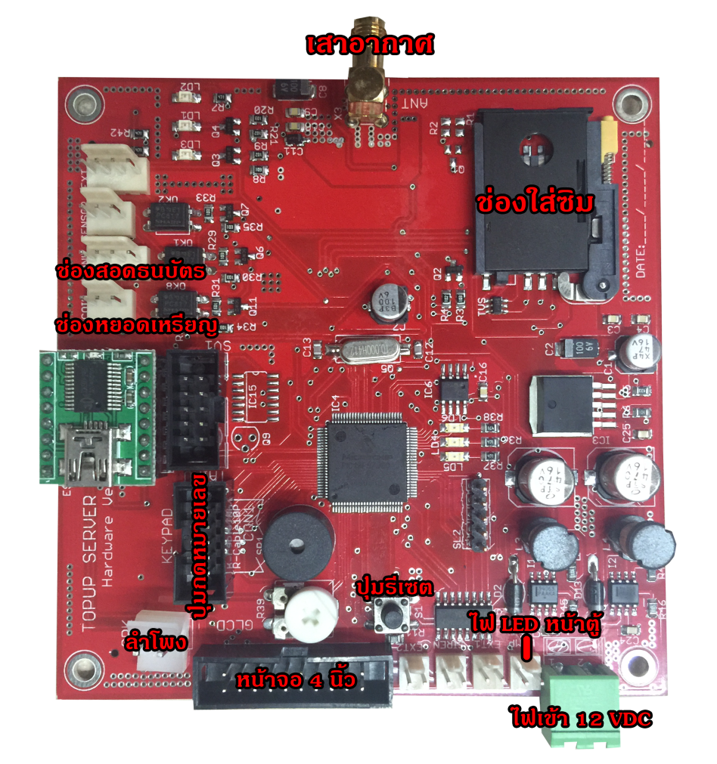
การต่อสายบอร์ดคอนโทรล รุ่น LC-4

ถ้าหน้าจอขึ้น Rainbow Online ค้างให้กดปุ่ม Reset เพื่อเริ่มต้นทำรายการใหม่

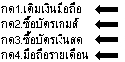

- หน้าเลือกรายการ
กด 1 เพื่อเข้าสู่ระบบเติมเงินมือถือ
กด 2 เพื่อเข้าสู่ระบบซื้อบัตรเกมส์
กด 3 เพื่อเข้าสู่ระบบซื้อบัตรเงินสด
กด 4 เพื่อเข้าสู่ระบบชำระค่าบริการมือถือรายเดือน

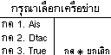
การเติมเงินมือถือระบบเติมเงิน

กด 1 เพื่อเข้าสู่ระบบเติมเงินมือถือ
- เมื่อเข้ามาแล้วเลือกเครือข่ายที่ท่านต้องการ (หากท่านเลือกเครือข่ายผิด ระบบจะไม่สามารถเติมเงินได้)

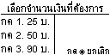

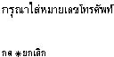
- เลือกจำนวนเงินที่ต้องการ (จำนวนเงินที่แสดงยังไม่รวมค่าบริการที่เจ้าของตู้ตั้งไว้)

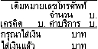
- ใส่หมายเลขของท่าน (หากท่านใส่หมายเลขผิดจะไม่สามารถเติมเงินได้)

- รายการจะโชว์จำนวนเงินรวมที่ต้องชำระ อาจมีค่าบริการตามที่เจ้าของตู้ตั้งค่าไว้ (การตั้งค่าบริการดูได้ที่หน้า) เมื่อใส่เงินแล้วจำนวนเงินที่ต้องชำระจะลดลง หากใส่เงินเกินจำนวนจะเก็บเป็นเครดิตไว้ใช้ในครั้งถัดไป
หมายเหตุ : เครื่องจะตัดกลับสู่หน้าแรก หากใส่เงินไม่ครบตามจำนวน และเครื่องจะไม่เติมเงินให้ แต่สามารถกดใหม่อีกครั้งโดยเงินที่หยอดไปแล้วจะเก็บไว้เป็นเครดิตสำหรับกดครั้งถัดไป เช่น เลือกจำนวนเงิน 100 บาท แต่ใส่ไว้แล้วจำนวน 50 บาทและเครื่องตัดกลับไปหน้าแรก เมื่อกดทำรายการครั้งถัดไปเครื่องจะมีเครดิตให้จำนวน 50 บาท
ปัญหาที่เกิด | การแก้ไข | อุปกรณ์ที่อาจเสีย
ขึ้นหน้าจอ Rainbow Online ค้างหรือเครื่องไม่บูท | ตรวจสอบสัญญาณInternet โดยโทรแจ้งเข้าศูนย์บริการ | - เสาอากาศ  - ซิมการ์ด  - บอร์ดคอนโทรล
กดที่หน้าจอแล้วเปลี่ยนหน้าแต่เลือกรายการไม่ได้ | ตั้งค่าหน้าจอสัมผัส *เฉพาะรุ่นจอสัมผัส | - แผ่นทัชสกรีน
หยอดเหรียญไม่ลง หรือสอดธนบัตรไม่ได้ | ให้ถอดช่องหยอดเหรียญหรือช่องธนบัตรออกมาทำความสะอาด | - ช่องหยอดเหรียญ  - ช่องสอดธนบัตร
หน้าจอค้างไม่สามารถทำรายการได้ | กดปุ่ม Reset เพื่อ Reset เครื่องใหม่
หน้าจอเป็นสีขาวไม่มีภาพแสดง | ให้ตรวจสอบสายสัญญาณภาพว่าแน่นหรือไม่ | - หน้าจอแสดงผล  - บอร์ดคอนโทรล
ไฟไม่เข้าตู้ | ตรวจสอบสายไฟ และ Switching ภายในตู้ | - Switching
สัญญาณ Internet ไม่ดี | ขยับเสาอากาศให้ออกนอกตึกหรือในจุดที่รับสัญญาณได้ดี | - ซิมการ์ด  - เสาอากาศ
กดซื้อบัตรเงินสดแทนการเติมเงิน | True : ให้กด *123* รหัส SMS 14 หลัก # แล้วโทรออก  AIS : ให้กด *130* รหัส SMS # แล้วโทรออก
การแก้ไขปัญหาเบื้องต้น

หน้าแสดงผล Error ต่างๆ
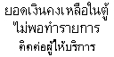

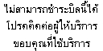
หน้าจอแสดงยอดเงินคงเหลือไม่พอทำรายการ เครดิตคงเหลือในตู้เติมเงินไม่พอให้บริการ ตามจำนวนเงินของลูกค้าที่มากดใช้บริการ

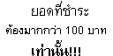
หน้าจอแสดงไม่สามารถชำระบิลได้ เนื่องจากบิลผิดประเภทหรือตู้ไม่สามารถให้บริการชำระบิลประเภทนั้นๆได้

หน้าจอแสดงเนื่องจากยอดเงินค้างชำระมีน้อยกว่า 100 บาท หรือจำนวนเงินที่กดชำระเข้ามา(เฉพาะรายการดีแทคแบบรายเดือน) กดเข้ามาน้อยกว่า 100 บาท ทำให้ไม่สามารถดำเนินการได้

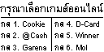
การซื้อบัตรเกมส์

กด 2 เพื่อเข้าสู่ระบบซื้อบัตรเกมส์
- กดเลือกเกมส์ออนไลน์ที่ท่านต้องการ
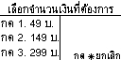

- เลือกจำนวนเงินที่ต้องการซื้อบัตร (แต่ละบัตรมีจำนวนเงินให้เลือกต่างกันขึ้นอยู่กับชนิดของบัตรนั้นๆ)

- ใส่หมายเลขโทรศัพท์สำหรับส่งรหัสบัตรในรูปแบบ SMS ไปยังหมายเลขที่ต้องการ
หมายเหตุ : หากท่านใส่หมายเลขผิดจะทำให้ไม่สามารถส่ง SMS ได้

- รายการจะโชว์จำนวนเงินรวมที่ต้องชำระ อาจมีค่าบริการ เมื่อใส่เงินแล้วจำนวนเงินที่ต้องชำระจะลดลง หากใส่เงินเกินจำนวนจะเก็บเป็นเครดิตไว้ใช้ในครั้งถัดไป
หมายเหตุ : เครื่องจะตัดกลับสู่หน้าแรก หากใส่เงินไม่ครบตามจำนวน และเครื่องจะไม่เติมเงินให้ แต่สามารถกดใหม่อีกครั้งโดยเงินที่หยอดไปแล้วจะเก็บไว้เป็นเครดิตสำหรับกดครั้งถัดไป เช่น เลือกจำนวนเงิน 100 บาท แต่ใส่ไว้แล้วจำนวน 50 บาทและเครื่องตัดกลับไปหน้าแรก เมื่อกดทำรายการครั้งถัดไปเครื่องจะมีเครดิตให้จำนวน 50 บาท

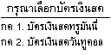
การซื้อบัตรเงินสด

กด 3 เพื่อเข้าสู่ระบบซื้อบัตรเงินสด
- กดเลือกบัตรเงินสดที่ต้องการ

กด 3 เพื่อตั้งค่าระดับเสียง โดยกดหมายเลขที่ต้องการหมายเลข 0 คือปิดเสียง หมายเลข 8 เสียงดังที่สุด

กด 4 เพื่อดูยอดเงินที่เติมเข้ามาในตู้เติมเงินหลังจากเคลียร์ยอด(หากไม่ได้เคลียร์ยอดอาจจะทำให้จำนวนเงินมีมากกว่าเงินในตู้เติมเงิน
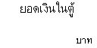

หน้าจอแสดงยอดเงินที่เติมเข้ามาในตู้เติมเงิน

กด 5 เพื่อตั้งค่ารหัสผ่านใหม่ (ค่ารหัสผ่านตั้งต้นคือ 9999)
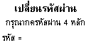

กดรหัสผ่าน 4 หลักที่ต้องการตั้ง

กด 6 เพื่อเคลียร์ยอดเงินที่เติมเข้ามาในตู้เติมเงิน

การตั้งค่าตู้เติมเงิน
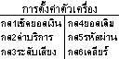
กด *(รหัส 4 หลัก) ค่าเริ่มต้นคือ *9999 ระบบจะเข้าสู่หน้าตั้งค่าตู้เติมเงิน

กด 1 เข้าเช็คยอดเครดิตคงเหลือในตู้เติมเงิน
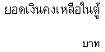

ระบบจะแสดงยอดเครดิตคงเหลือในตู้เติมเงิน

กด 2 เพื่อตั้งค่าบริการ โดยสามารถตั้งได้ 3 ช่วงบริการ
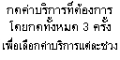

สามารถตั้งค่าบริการได้ 3 ช่วง โดย
ช่วงที่ 1 10-30 บาท
ช่วงที่ 2 31-99 บาท
ช่วงที่ 3 100 บาทขึ้นไป
โดยกดจำนวนเงินทั้งหมด 3 ครั้งเพื่อตั้งค่าบริการ
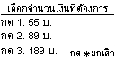

- เลือกจำนวนเงินที่ต้องการซื้อบัตร (แต่ละบัตรมีจำนวนเงินให้เลือกต่างกันขึ้นอยู่กับชนิดของบัตรนั้นๆ

- ใส่หมายเลขโทรศัพท์สำหรับส่งรหัสบัตรในรูปแบบ SMS ไปยังหมายเลขที่ต้องการ
หมายเหตุ : หากท่านใส่หมายเลขผิดจะทำให้ไม่สามารถส่ง SMS ได้

- รายการจะโชว์จำนวนเงินรวมที่ต้องชำระ อาจมีค่าบริการ เมื่อใส่เงินแล้วจำนวนเงินที่ต้องชำระจะลดลง หากใส่เงินเกินจำนวนจะเก็บเป็นเครดิตไว้ใช้ในครั้งถัดไป

หมายเหตุ : เครื่องจะตัดกลับสู่หน้าแรก หากใส่เงินไม่ครบตามจำนวน และเครื่องจะไม่เติมเงินให้ แต่สามารถกดใหม่อีกครั้งโดยเงินที่หยอดไปแล้วจะเก็บไว้เป็นเครดิตสำหรับกดครั้งถัดไป เช่น เลือกจำนวนเงิน 100 บาท แต่ใส่ไว้แล้วจำนวน 50 บาทและเครื่องตัดกลับไปหน้าแรก เมื่อกดทำรายการครั้งถัดไปเครื่องจะมีเครดิตให้จำนวน 50 บาท

การชำระบิลค่ามือถือรายเดือน

กด 4 เพื่อเข้าสู่ระบบชำระค่าบริการมือถือรายเดือน
- การชำระค่าบริการรายเดือนสามารถชำระได้ 3 ระบบ AIS, DTAC และ TRUE MOVE H โดยระบบจะคำนวณยอดเงินค้างชำระกับเครือข่ายให้อัตโนมัติ โดยลูกค้าต้องชำระยอดค้างชำระทั้งหมดเท่านั้นยกเว้น เครือข่าย DTAC ซึ่งสามารถใส่ยอดเงินที่ต้องการชำระได้เลยโดยยอดที่ชำระจะนำไปหักกับยอดเงินในรอบบิลนั้น หากชะรำเกินยอดค้างชำระบิลในเดือนนั้นจะเป็นยอดติดลบ
หมายเหตุ : หากท่านใส่หมายเลขผิดจะทำให้ไม่สามารถชำระบิลได้

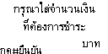

- *เฉพาะเครือข่ายดีแทค จะต้องใส่จำนวนเงินเพื่อนชำระค่าบริการ

- ใส่หมายเลขโทรศัพท์สำหรับส่งรหัสบัตรในรูปแบบ SMS ไปยังหมายเลขที่ต้องการ
หมายเหตุ : หากท่านใส่หมายเลขผิดจะทำให้ไม่สามารถส่ง SMS ได้

- รายการจะโชว์จำนวนเงินรวมที่ต้องชำระ อาจมีค่าบริการ เมื่อใส่เงินแล้วจำนวนเงินที่ต้องชำระจะลดลง หากใส่เงินเกินจำนวนจะเก็บเป็นเครดิตไว้ใช้ในครั้งถัดไป หมายเหตุ : เครื่องจะตัดกลับสู่หน้าแรก หากใส่เงินไม่ครบตามจำนวน และเครื่องจะไม่เติมเงินให้ แต่สามารถกดใหม่อีกครั้งโดยเงินที่หยอดไปแล้วจะเก็บไว้เป็นเครดิตสำหรับกดครั้งถัดไป เช่น เลือกจำนวนเงิน 100 บาท แต่ใส่ไว้แล้วจำนวน 50 บาทและเครื่องตัดกลับไปหน้าแรก เมื่อกดทำรายการครั้งถัดไปเครื่องจะมีเครดิตให้จำนวน 50 บาท

